Physikalische Trennverfahren

Das Trennen von Gemischen ist im Haushalt und in der Technik nicht wegzudenken. Oft sind diese Trennvorgänge so alltäglich, dass sie uns gar nicht mehr auffallen z.B. das Abtrennen der Nudeln vom Wasser mit Hilfe eines Siebes.

Siedepunkt, Destillation

Aufgabe 1: Beschrifte die einzelnen Teile der Destillationsapparatur und baue danach die Apparatur auf.
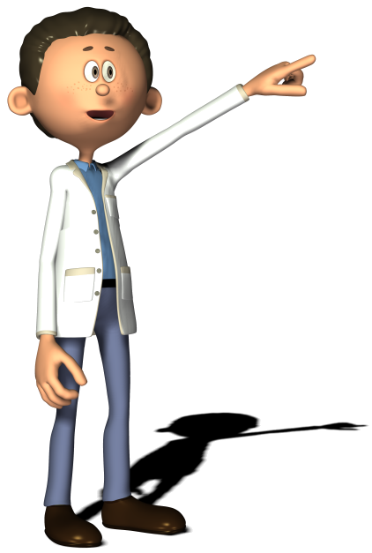

Achtung: Kühlen nach dem Gegenstromprinzip!

Aufgabe 2: Durchführung einer Destillation. Trenne aus dem bereitgestellten Rotwein den enthaltenen Alkohol ab („Schnapsbrennen“). Alkohol (der Chemiker nennt diesen Alkohol „Ethanol“) siedet bei 78°C. Das bedeutet, dass wenn das Thermometer bei 78°C steht, hauptsächlich Alkohol verdampft (etwas Wasser verdampft auch).
Der Liebig-Kühler wurde nicht von Julius Liebig erfunden, aber von ihm bekannt gemacht.

- Befülle den Destillierkolben bis zur Hälfte mit Rotwein.
- Gib einige Siedesteinchen zum Gemisch in den Kolben
- Schließe die Schläuche für das Kühlwasser an und drehe vorsichtig das Wasser auf
- Erhitze das Gemisch mit dem Heizpilz (Stufe 3), regle die Temperatur auf die Stufe 2 zurück, wenn das Gemisch ca. 70°C erreicht.
(ACHTUNG: Heiße Geräte!)
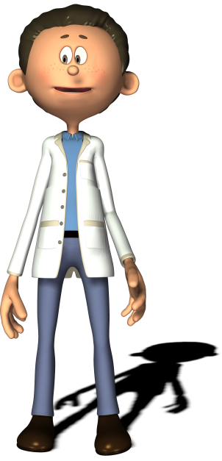
- Sammle den Teil der vor dem Alkohol über den Kühler geht in einem kleinen Becherglas, sammle den Alkohol und den Rest in zwei weiteren kleinen Bechergläsern

Aufgabe 3: Gieße einen Teil der Ethanolfraktion (= das Gefäß, in dem der Alkohol ist) in eine Porzellanschale und zünde den Alkohol in der Schale nach Rücksprache mit dem Chemielehrer an. (Lange Haare zusammenbinden! Schutzbrille verwenden!)

Notiere deine Beobachtungen:

Flammenfarbe:

Ist die Flamme gut sichtbar?

Aufgabe 4: Überliege dir Antworten für folgende Fragen:

Welche Gefahren können bei der Verwendung von Brennspiritus (Alkohol der z.B. zum Erhitzen von Fondues verwendet wird) auftreten?

Wie kann die Konzentration („Intensität“) des Alkohols erhöht werden?

Was passiert im Kühler?

Welche Farbe hat das Gemisch?

Welche Farbe hat das Destillat?

Versuche eine Erklärung zu finden:

Wo wird Destillation als Trennmethode verwendet?

Löslichkeit und Filtrieren

Mische 1 Löffel Sand mit einem Löffel Kochsalz
Das Gemisch kann folgendermaßen getrennt werden:
- Das Gemisch wird mit ein wenig Wasser versetzt.
- Ein Teil löst sich auf, der Rest ist unlöslich.
- Filtriere den unlöslichen Teil ab.
- Das Filtrat wird erhitzt, sodass das Wasser verdampft und die darin enthaltene Stoff zurückbleibt.

Aufgabe 5: Beantworte folgende Fragen mit Hilfe deiner bisherigen Alltagserfahrungen:

Welcher der beiden Stoffe löst sich im Wasser?

Welcher Stoff ist nicht in Wasser löslich?

Aufgabe 6: Beschrifte in der Skizze für den Aufbau zum Filtrieren, die Bestandteile:

Aufgabe 7: Führe die Mischung von Salz und Sand und die Filtration laut oben abgebildetem Versuchsaufbau durch.
Verwende dabei möglichst wenig Wasser.

Aufgabe 8: Beschrifte die Bestandteile im skizzierten Versuchsaufbau

Info
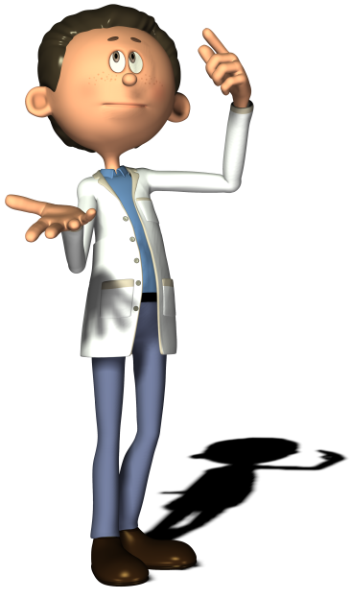

Aufgabe 9: Erhitze nach Rücksprache mit deinem Chemielehrer
das Filtrat aus Aufgabe 7 und verdampfe vorsichtig das Wasser
(der Vorgang wird einengen genannt).
Kochsalz ist ein Kristall aus Natriumchlorid (NaCl)
ACHTUNG: Haare zusammenbinden, Schutzbrille verwenden, Labormantel anziehen.
Gefahren: offene Flamme, Verbrennungsgefahr, heiße
Spritzer (Siedeverzug)

Aufgabe 10: Beantworte folgende Fragen:

Welcher Stoff ist im Filter?

Welcher Stoff ist in der Porzellanschale?

Wo wird Filtrieren als Trennmethode im Alltag verwendet?

Wo kommt Einengen als Trennmethode im Alltag bzw. in der Natur vor?

Kann man Salz und Zucker nach dieser Trennmethode trennen? Warum?

Aufgabe 11: Was gehört zusammen? Bitte durch einen Strich verbinden!
Destillation |  | Wechselwirkung zu stationärer und mobiler Phase
Filtern |  | Dichte
Adsorption |  | Wechselwirkung zu porösen Oberflächen
Chromatographie |  | Siedepunkt
Schwimm-Sink-Verfahren |  | Sinkgeschwindigkeit
Sieben |  | Teilchengröße
Schlämmen |  | Korngröße

